L’Europe s’engage en Bourgogne- Franche-Comté

Ici, l’Union européenne cofinance un projet pour : texte

NOM DU PROJET : texte
PORTEUR DE PROJET : texte
MONTANT FEADER : texte

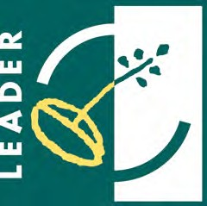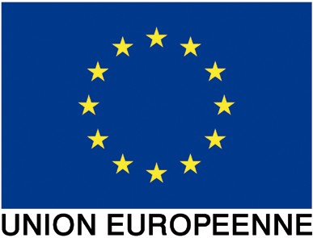

avec le Fonds européen agricole pour le développement rural (FEADER) L’Europe investit dans les zones rurales.

